**How To Setup Environment – Gerador de Documentos de Requisitos**

1. Inicialmente, caso não possua o Netbeans é necessário realizar o download por meio da seguinte URL: <https://netbeans.org/downloads/>.

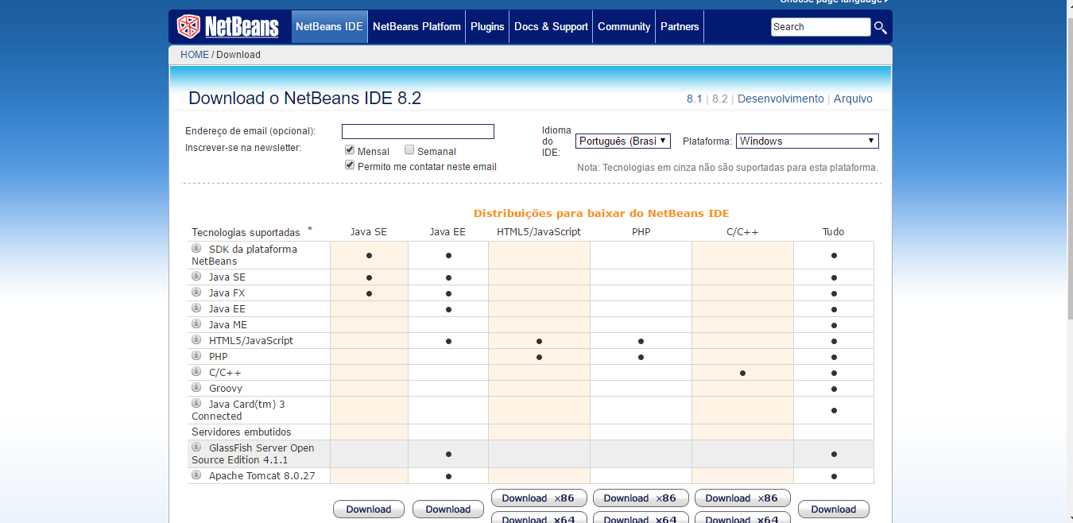

* 1. Após o download faça a instalação.
  2. Se não tiver o JDK instalado na máquina é necessário antes da instalação do Netbeans instalar o JDK. Sugestão de URL para download: <http://www.oracle.com/technetwork/java/javase/downloads/jdk8-downloads-2133151.html?ssSourceSiteId=otnpt>.

1. Crie um Usuário no GitHub, caso não possua ainda.
2. Entre no Netbeans e clique nas opções: Equipe-> Git -> Clonar, como mostra a figura abaixo.

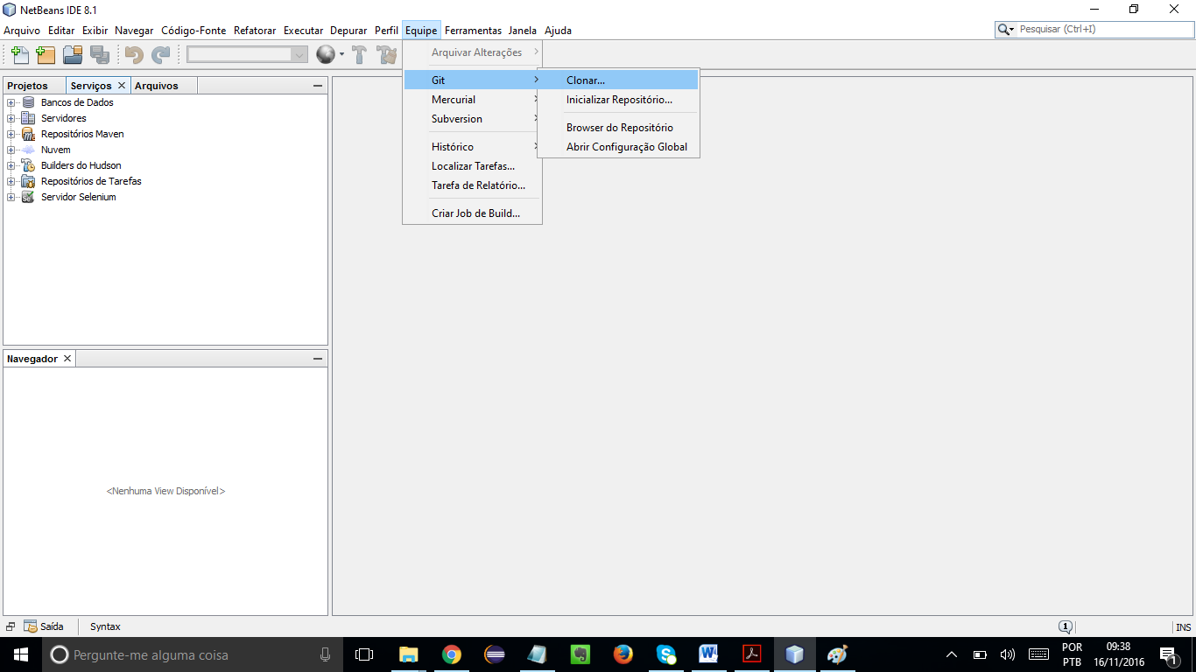

1. Coloque a URL do repositório: <https://github.com/Jpegx100/GeradorDeRequisitos.git>. Preencha os campos usuário e senha conforme o cadastro de usuário do GitHub. Após cliquem nos itens: próximo -> próximo -> Finalizar.
2. Muda a plataforma Java para "JDK 1.8 (Default)" em Propriedades do Projeto -> Bibliotecas.

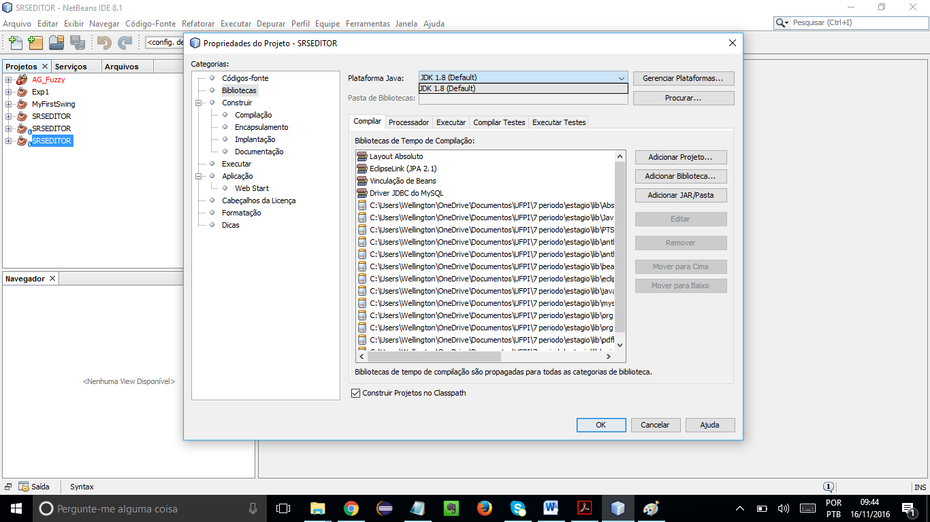

* No mesmo local insira as bibliotecas na opção “Adicionar JAR/Pasta”.

1. Faça o download do mysql e instale. URL: <http://dev.mysql.com/downloads/mysql/>. Obs: Na instalação, instale também o Mysql Workbench

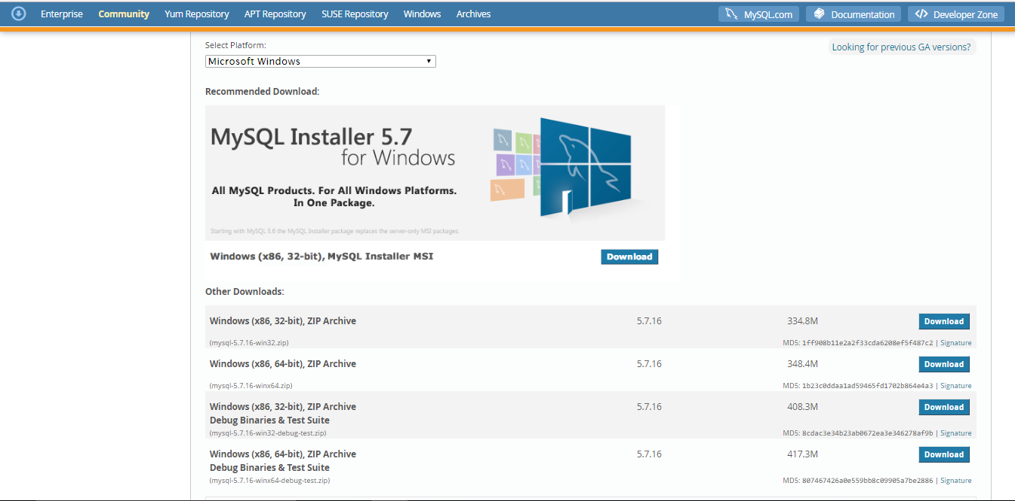

* 1. Se não possuir o .NET FRAMEWORK, faça o download e instalação. URL: <https://www.microsoft.com/pt-br/download/details.aspx?id=49981>.

1. Execute o MySQL Workbench. Clique na opção em destaque e digite a senha criada na instalação do mysql.

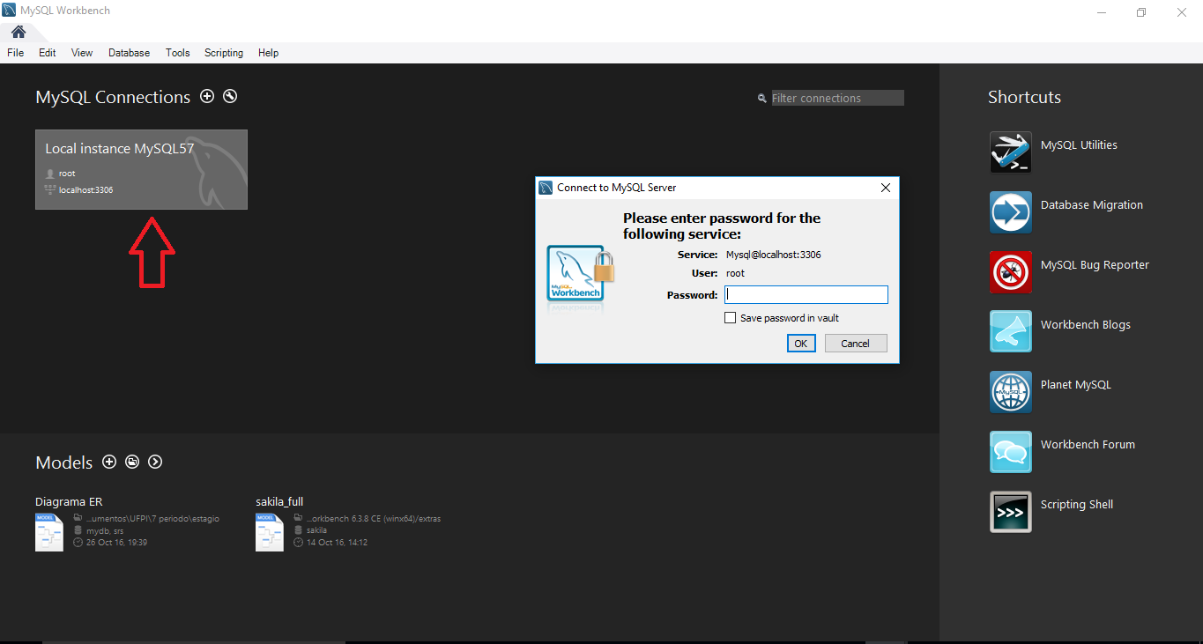

1. Para criar o banco srs clique nas opção em destaque na imagem abaixo.

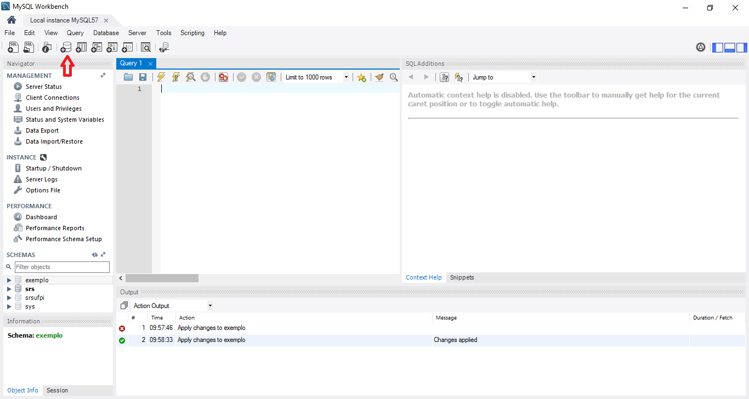

* 1. Digite o nome do banco, no caso é “srs” e depois em Apply até finalizar.
  2. Clique na opção em destaque abaixo.

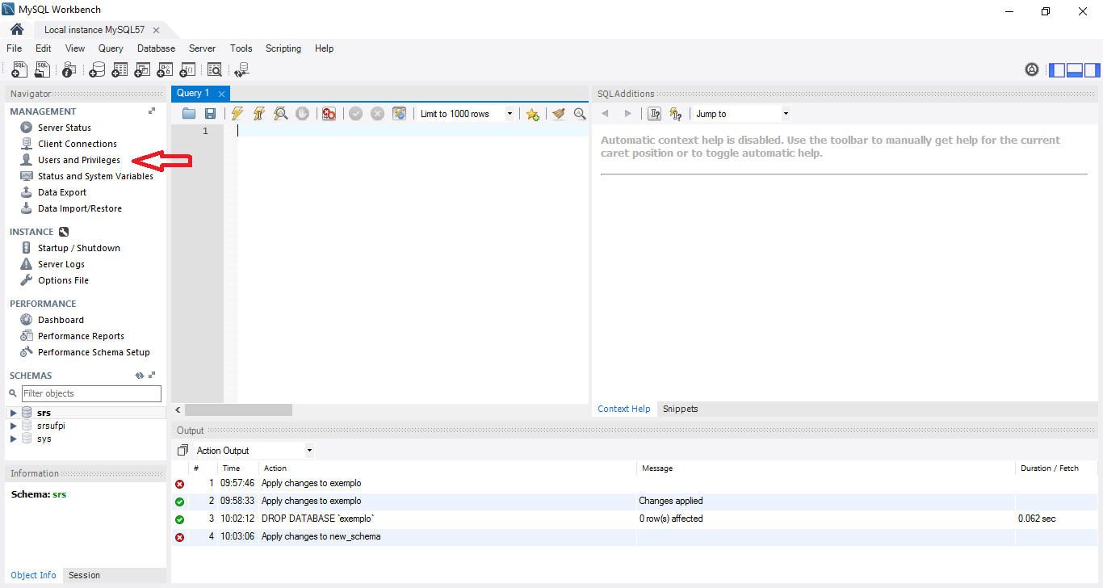

* 1. Depois clique em “Add Count” e Preencha as informações de login e na aba “Schema Privileges” dê o privilegio para esse usuário sobre o banco “srs”. OBS: o nome do usuário deve ser “editor”.

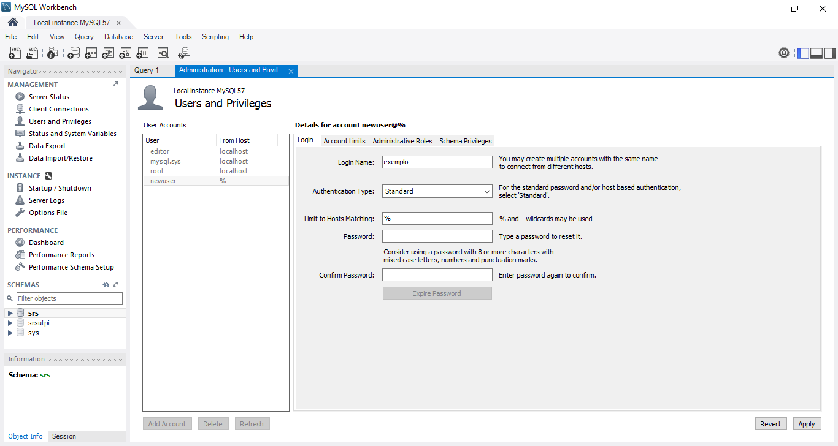

OBS: Os passos 7 e 8 podem ser feitos no MySQL “Command Line Client” por meio de comandos sql.